Cooperativa

Software Architecture Document

Version 1.0

Revision History

|  |  |  |  |
| --- | --- | --- | --- |
| **Date** | **Version** | **Description** | **Author** |
| 14/06/2021 | 1.0 |  | Grupo 2 |
|  |  |  |  |
|  |  |  |  |
|  |  |  |  |

Table of Contents

1. Introduction 4

2. Structural Diagrams 4

2.1 Class Diagram 4

3. Behavioral View 5

3.1 Sequence Diagrams 5

Software Architecture Document

# Introduction

En este documento se desea mostrar la documentación realizada para el primer sprint, la cual incluye dos User Stories del Product Backlog. Estas son: implementar la sección de materiales aceptados de la cartelera virtual y por otro lado solicitar retiro de materiales para la cooperativa.

# Structural Diagrams

En esta sección se muestran los diagramas estructurales del sprint 1.

## Class Diagram

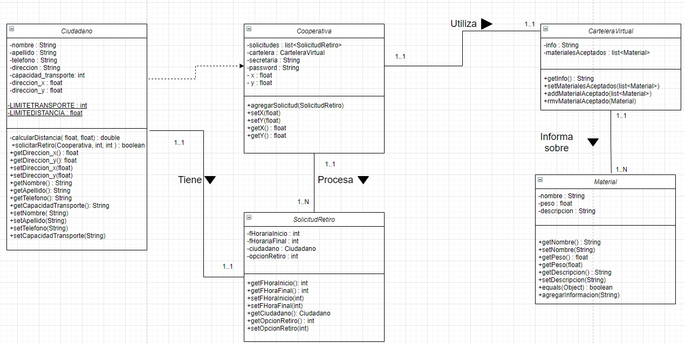

* **Ciudadano:** 
  + El ciudadano posee como atributos el nombre, apellido, teléfono, dirección, capacidad de transporte y coordenada x e y de su dirección.
  + Se definen a su vez los límites de distancia y de capacidad de transporte los cuales son utilizados en los métodos de la misma clase.
  + El ciudadano además de contar con los geters y seters, puede solicitar un retiro de materiales, para eso necesita a la cooperativa por eso la dependencia.
* **SolicitudRetiro:**
  + Posee las horas de inicio y final correspondientes y la opción de retiro.
  + Es una clase contenedora, cuenta con los geters y seters.
  + Una solicitud de retiro es realizada por un ciudadano y por eso está la referencia.
* **Cooperativa:** 
  + Posee como atributos una lista con las solicitudes de retiro de los ciudadanos, la cartelera virtual, el nombre de usuario de la secretaria, la contraseña de dicho usuario y sus coordenadas x e y.
  + Tiene los seters y geters de las coordenadas por si se desea trasladar la sucursal de la cooperativa y además posee un método que agrega la solicitud de retiro.
* **Material:**
  + Es una clase contenedora, tiene el peso, el nombre y la forma de entrega del material.
* **Cartelera virtual:**
  + Tiene una lista de los materiales aceptados por la cooperativa.
  + Posee los métodos necesarios para manipular dicha lista.

# Behavioral View

## Sequence Diagrams

